Бизнес
-
проект
бойцовского
клуба
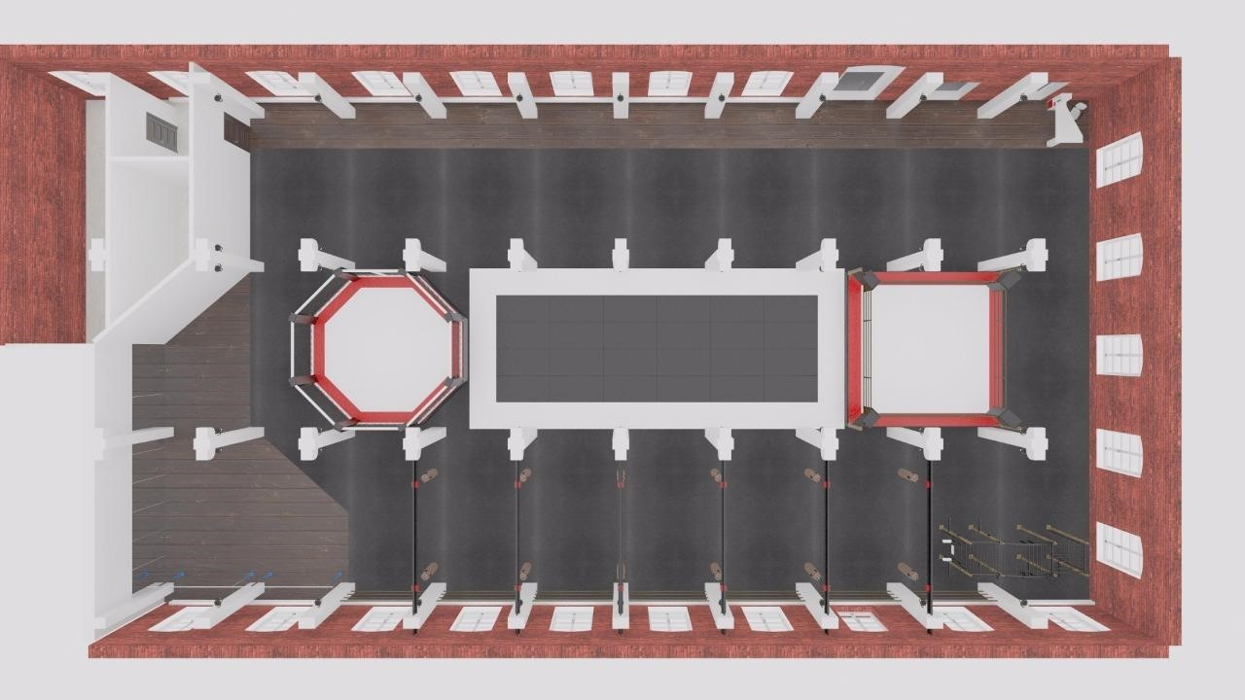
Визуализация клуба
Мы подготовили макеты
клуба, чтобы проще было
представить его в
реальности
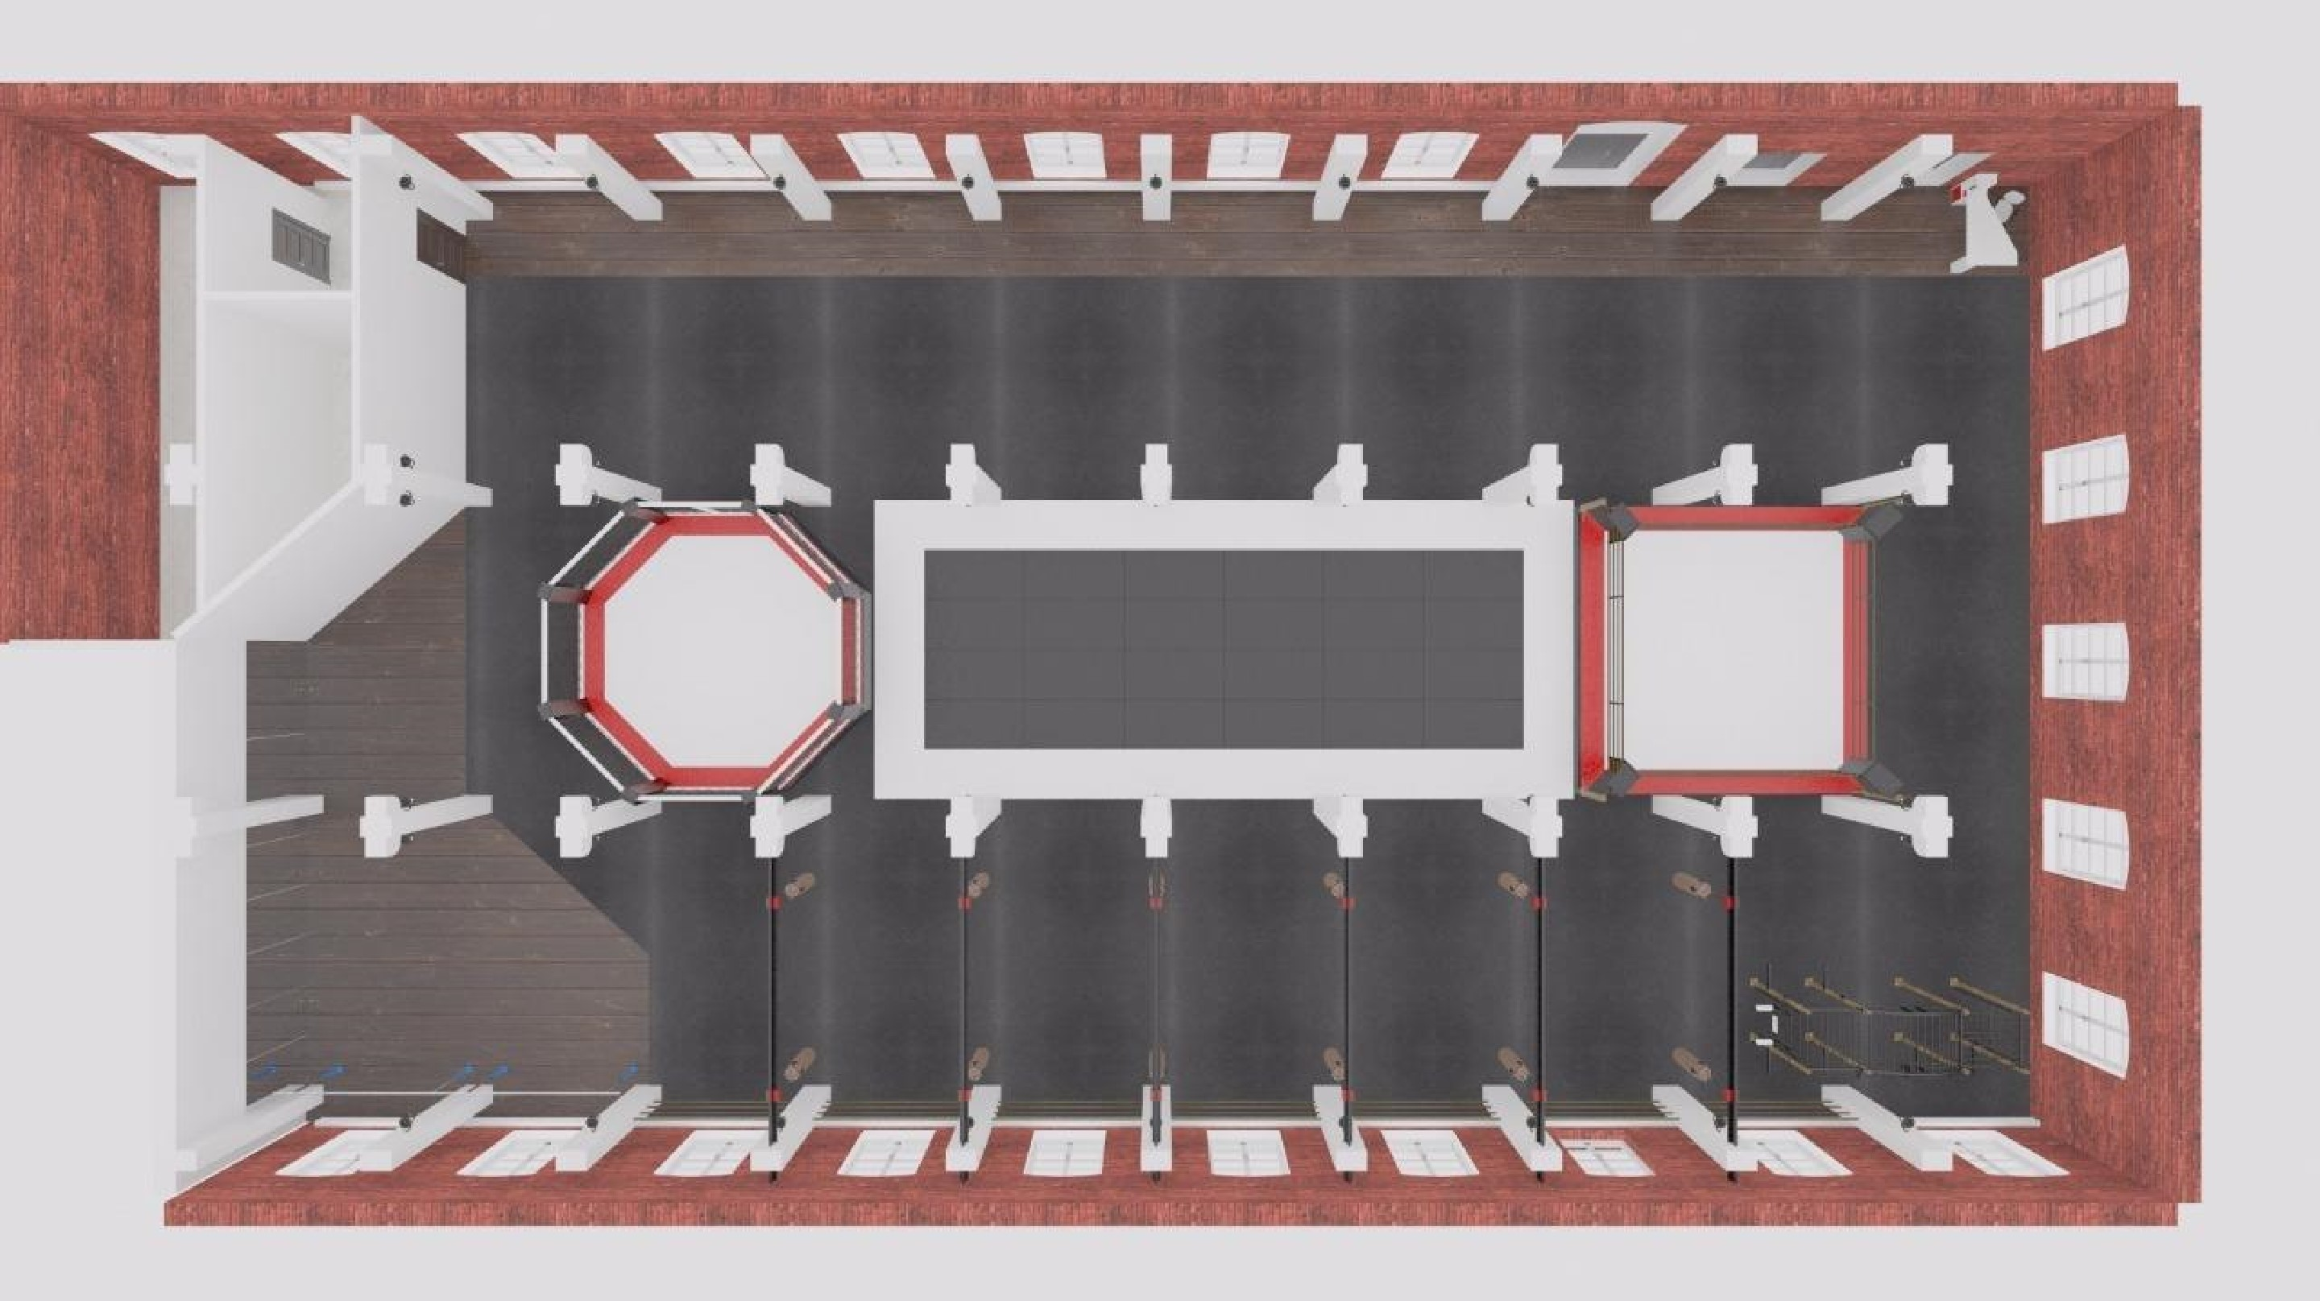
Цель проекта
▰ Цель проекта – открытие специализированного бойцовского клуба для предоставления спортивно - оздоровительных услуг и извлечение прибыли. Бизнес-идея заключается в создании и функционировании боксерского клуба, ориентированного на все группы населения любого возраста и пола начиная от 5 лет. Услуги клуба будут включать групповые и индивидуальные занятия по боевым единоборствам, начиная с разовых тренировок до продаж абонементов.
Краткий инвестиционный меморандум
▰ Одной из цели проекта является регулярное проведение турниров, как благотворительных, так с извлечением прибыли ▰ Мы хотим сделать не просто спортивный клуб, а бойцовский клуб с именем, интересными мероприятиям, тренингами, мастер – классами и регулярными турнирами – настоящую семью.
▰ В наше время популярность спорта растет с каждым днем. Сегодня всё больше людей интересуются здоровым образом жизни и, несмотря на высокую занятость и дефицит времени, стремятся поддерживать своё тело в хорошей физической форме. Таким образом, открытие бойцовского клуба популярный и востребованный вид деятельности.

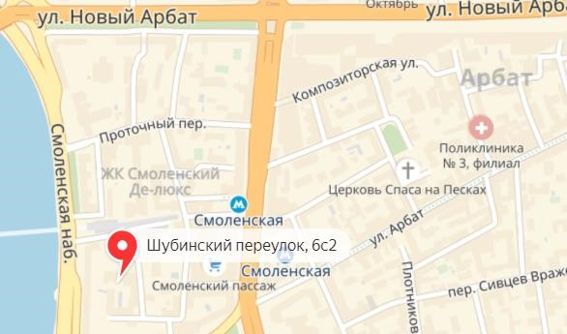
(с эксплуатацией) составляет: 595.000 ₽/мес. ▰ Каких либо специальных разрешений или лицензий для оказания подобных услуг не требуется.
Спортивный
клуб единоборств
▰
Месторасположение
:

Россия, Москва,
Шубинский
переулок, 6с2
(
м от м. Смоленская),
500
в близи от крупных деловых центров и жилых районов
.
▰
Клуб будет работать в ежедневном режиме: с 8:00
-
24:00
.
С возможностью вести деятельность круглосуточно
.
▰
Характеристики арендуемого Помещения:
Объект располагается
на 2
-
м этаже 4
-
х этажного производственного здания «Типография
«Наука» Российской академии наук». Здание имеет собственную
парковку, оснащено лифтом. Арендуемая площадь составляет: 671 м 2,
при максимальной ставке аренды 9.000 р./м2 /год. Стоимость аренды
Деятельность заведения будет необходимо согласовать с Роспотребнадзором и Роспожнадзором.

▰ Бокс, Кик-боксинг, Тайский бокс
▰ Вольная борьба, Греко-римская борьба
Описание услуг
Бойцовский клуб
Спортивный клуб
▰ Греплинг
▰ Дзюдо, Самбо, Кудо ▰ И другие

▰ Кроссфит
▰ Групповые программы
▰ Силовые тренажеры
▰ Зона свободных весов

Профессиональное оборудование: ринг, восьмиугольник, татами, зона бокса (ударная зона), кроссфит зона, тренажеры.
Тренировки будут проводиться профессиональными тренерами со спортивными достижениями и спортивными разрядами (КМС, МС)
Для обеспечения преимущества перед конкурентами упор будет сделан на профессионализм персонала тренеров, качество сервиса, ценовую доступность услуг.
Ориентировочный прейскурант представлен в Табл. 1.
Мероприятия Дополнительные услуги
Соревнования и дополнительные услуги
▰ Открытые ринги ▰ Продажа спортивного питания
▰ _{Турниры} ▰ Мини-бар
▰ Тренинги ▰ Продажа экипировки для тренировок
▰ Семинары с участием известных боксеров ▰ Продажа брендированной одежды клуба.
▰ Мастер-классы от Чемпионов

Таблица 1.
№ | Групповые занятия | Цена  Абонемент на 12 занятий / месяц |  |  | Цена  Абонемент 1 месяц
1 | Взрослый | 6 000 ₽ |  |  | 7 000 ₽
3 | Дети | 4 500 ₽
4 | Тренировка в минигруппах (2-6 человек) | 9 000 ₽
№ | Тренажерный зал | Абонемент 1 мес |  | Абонемент 3 мес |  |  | Абонемент 6 мес
1 | Взрослый | 4000 ₽ |  | 9 000 ₽ |  |  | 15 000 ₽
№ | Индивидуальные занятия |  | Цена 1 тренировка |  |  | Цена 8 тренировок
1 | Индивидуальные тренировки |  | 2 500 ₽ |  |  | 17 000 ₽
2 | Сплит-тренировки по боксу (2 человека в группе, цена на 1 человека) |  | 1 500 ₽ |  |  | 10 500 ₽
3 | Персональные тренировки с МАСТЕР ТРЕНЕРОМ |  | 3 500 ₽ |  |  | 24 000 ₽
▰ Хорошее местоположение клуба.
▰ Высококачественное оборудование (татами, боксерский ринг, восьмиугольник ММА, силовые тренажеры и свободные веса),
Факторы успеха:
▰ высококвалифицированный тренерский состав, у которых уже есть своя клиентская база
▰ приветливость и отзывчивость персонала, качество предоставляемых услуг, маркетинговая поддержка.
▰ Предложение более низких цен, чем у конкурентов.
▰ Возможность круглосуточного режима работы
▰ Поддержка и привлечение известных лиц в спорте
▰ Обязанности по руководству клуба возьмет на себя владелец, который вместе с администратором, находящимся у него в подчинении, составит звено администрации.
Организационная структура
▰ В деятельность администрации войдет решение всех организационных вопросов, документооборот, руководство кадрами, составление рабочего расписание, маркетинговое продвижение и развитие социальных сетей, поиск новых партнеров, переговоры с арендодателем, разрешение конфликтных ситуаций с клиентами.
▰ В качестве производственного звена выступят тренера, занимающиеся проведением групповых и индвидуальных тренировок. Все тренеры обязательно имеют квалификацию и опыт работы, собственную клиентскую базу. Работа в клубе может совмещаться с другими видами занятости
▰ По найму будут работать сотрудники, работа которых не связана с извлечением прибыли (бухгалтер, уборщик).
 | Фонд заработной платы
Персонал | Зарплата на 1 сотрудника(руб.) | Количество сотрудников | Зарплата Итого(руб.)
Директор | 50 000 ₽ | 1 | 50 000 ₽
Администратор | 30 000 ₽ | 2 | 60 000 ₽
Тренер | 30 000 ₽ | 3 | 90 000 ₽
Уборщица | 10 000 ₽ | 2 | 20 000 ₽
Общий фонд ЗП |  | 8 | 220 000 ₽
Основными методам, которые будут использоваться при продвижении на рынке, станут:
Продажи и
маркетинг
▰ Сайт
▰ контекстная реклама в поисковых системах;
▰ ведение групп/аккаунтов в социальных сетях; ▰ наружная реклама (вывеска);
▰ раздаточная реклама (визитки, флаера).
▰ прямые продажи;
▰ «Сарафанное радио».
Этап 1
▰ Оформление юридического лица: Открытие ООО
План производства
▰ Заключение договора на поставку оборудования.
▰ Оплата по договору поставки оборудования;
▰ Подбор персонала;
▰ Сайт
▰ Рекламная кампания;
▰ Старт продаж абонементов в клуб.

Этап 2
▰ | Ремонт помещения;
▰ | Закупка необходимой мебели, расходных материалов и пр.;
▰ | Подбор оставшегося персонала. Базовое тестирование для сотрудников по оборудованию и продажам перед открытием;
▰ | Получение и установка оборудования;
▰ | Отчет о готовности клуба к открытию;
▰ | Торжественное открытие;

- Зона ресепшн
Наименование | Бюджет, руб.
Вывеска (с подсветкой) | 10 000 ₽
Стойка ресепшн (с встроенным столом и тумбой с ящиками), канцелярия | 75 000 ₽
Стеллаж для ключей от шкафчиков, стеллаж для документов | 25 000 ₽
Кресло администратора, 2 шт | 20 000 ₽
Моноблок администратора | 60 000 ₽
Программа для клуба | 50 000
МФУ цветной/лазерный (принтер, копир, сканер, факс) | 15 000 ₽
Телевизор Smart TV 42” (с кронштейном) | 30 000 ₽
Диван для гостей | 50 000 ₽
Стол сервировочный (или журнальный) | 5 000 ₽
Вешалка-стойка для гостей | 4 000 ₽
Стенд (стойка) информационный/рекламный | 5 000 ₽
Аптечка настенная (с наполнением) | 3 000 ₽
Акустическая система (звук 5.1) | 20 000 ₽
Стеклянная витрина для выставочного товара | 15 000 ₽
Растение живое (пальма) | 6 000 ₽
Электрочайник «Bosch» (бесшумный) | 4 000 ₽
Настенные часы (с брендированием) | 5 000 ₽
WiFi-роутер + Подключение к интернету | 10 000 ₽
Вендинговый аппарат (с наполнением) | 250 000 ₽
Итого: | 662 000 ₽
- Раздевалка мужская (до 20 чел.), душевые кабины, сауна и мужской туалет (WC )
Наименование | Бюджет, руб.
Шкафчики, с электронным замком | 180 000 ₽
Скамья сдвоенная с вешалкой-стойкой (с петельками для одежды) | 20 000 ₽
зеркало и фен | 30 000 ₽
Диспенсер для бумажных полотенец с запасом полотенец | 5 000 ₽
Сушилка для рук | 10 000 ₽
Прочие аксессуары | 5 000 ₽
Итого: | 250 000 ₽
- Раздевалка женская (до 20 чел.), душевые кабины и женский туалет (WC)
Наименование | Бюджет, руб.
Шкафчики Z-образные, с электронным замком | 90 000 ₽
Скамья сдвоенная с вешалкой-стойкой (с петельками для одежды) | 20 000 ₽
Зеркало и фен | 30 000 ₽
Диспенсер для бумажных полотенец с запасом полотенец | 5 000 ₽
Сушилка для рук | 10 000 ₽
Прочие аксессуары | 5 000 ₽
Итого: | 160 000 ₽
Раздевалка мужская и женская + 2 сауны 300 000= 710 000 р
- Зал единоборств
Наименование | Единицы измерения | Кол-во | Цена за единицу | Цена всего:
Ринг на помосте 40 см, с боевой зоной 5 x 5, на помосте 5.7 x 5.7. Стойки ринга под дерево. | шт | 1 | 244 900 | 244 900
Клетка для ММА, диамм. 6м, на подиуме высотой 20 см. Мягкие части: ПВВ плотностью 200 кг./куб.м | шт | 1 | 236 100 | 236 100
Татами матовый "Jackson" 1х2 м., антислип, плотность 200 кг./куб.м | шт. | 27 | 4 494 | 121 338
Ролмат трехцветный, толщина 5 см | кв. метр | 54 | 2 170 | 117 180
Протектор на колонну | шт | 28 | 6 080 | 170 240
Мешок SPARTA из воловьей кожи1,8 м., диам. 400 мм., вес 75- 90 кг. + подвеска. Цвет-благородно коричневый. | шт. | 4 | 30 270 | 121 080
Мешок SPARTA из воловьей кожи, 1,2 м., диам. 400 мм., 85 кг. Цвет благородно коричневый. | шт. | 2 | 22 336 | 44 672
Мешок SPARTA из воловьей кожи,"чаша". Размер 80 см, макс.вес 85-100 кг. Цвет благородно коричневый. | шт. | 2 | 35 930 | 71 860
Мешок SPARTA, из воловьей кожи, "шар". Размер 65 х 80 см. Вес 25 - 35кг. + подвеска. | шт. | 2 | 25 100 | 50 200
Мешок SPARTA из воловьей кожи"капля" 1,2 м., макс. диам. 400 мм., вес 35 - 40 кг. + подвеска | шт. | 1 | 21 270 | 21 270
Мешок SPARTA из воловьей кожи, гильза. Размер 1м , вес 35 - 50 кг. | шт | 1 | 19 510 | 19 510
Перекатная система для боксерских мешков, 5,5 погон.м | шт. | 6 | 38 100 | 228 600
Пневмогруша, из воловьей кожи, с платфоромой для крепления. | шт | 2 | 10 900 | 21 800

Наименование | Единицы измерения |  | Кол-во |  | Цена за единицу |  | Цена всего:
Настенная подушка апперкотная (Г-образная), регулируемая по высоте, с натуральной кожи. | шт |  | 2 |  | 16 130 |  | 32 260
Настенная подушка апперкотная, прямая, регулируемая по высоте, с натуральной кожи. | шт |  | 2 |  | 15 870 |  | 31 740
Функциональная рама LifterPower-4000-1800-2 | шт |  | 1 |  | 92 500 |  | 92 500
Рулонное резиновое покрытие, 6мм, цвет-любой. | кв. метр |  | 320 |  | 1 768 |  | 565 760
CrossFit
Гриф для тяжелоатлетический, 20 кг. 3 | шт. |  | 26 |  | 100 |  | 78 300
Гриф для CrossFit женский, 15 кг | шт. |  | 2 |  | 17 800 |  | 35 600
Пружинные замки для штанги | пара |  | 5 |  | 490 |  | 2 450
Упоры для отжиманий | пара |  | 2 |  | 2 200 |  | 4 400
Бамперные диски. Вес 5 кг. | шт. |  | 12 |  | 2 150 |  | 25 800
Бамперные диски. Вес 10 кг. | шт. |  | 12 |  | 3 150 |  | 37 800
Бамперные диски. Вес 15 кг. | шт. |  | 10 |  | 4 150 |  | 41 500
Бамперные диски. Вес 20 кг. | шт. |  | 8 |  | 5 150 |  | 41 200
Бамперные диски. Вес 25 кг. | шт. |  | 6 |  | 6 150 |  | 36 900
Гири 6 кг. | шт. |  | 2 |  | 1 760 |  | 3 520
Гири 8 кг. | шт. |  | 2 |  | 2 230 |  | 4 460
Гири 12 кг. | шт. |  | 2 |  | 2 700 |  | 5 400
Гири 16 кг. | шт. |  | 2 |  | 3 450 |  | 6 900
Наименование |  | Единицы измерения |  | Кол-во | Цена за единицу | Цена всего:
Кувалда для CrossFit. Вес 6 кг. |  | шт. |  | 1 | 3 650 | 3 650
Кувалда для CrossFit. Вес 10 кг. |  | шт. |  | 1 | 3 650 | 3 650
Кувалда для CrossFit. Вес 14 кг. |  | шт. |  | 1 | 3 650 | 3 650
Покрышка для CrossFit |  | шт. |  | 1 | 4 500 | 4 500
Стойка для хранения дисков и четырех грифов |  | шт. |  | 1 | 8 950 | 8 950
Стеллаж для инвентаря |  | шт. |  | 1 | 25 000 | 25 000
 |  |  |  |  |  | 2 624 460
Освещение для ринга (специализированное) + освещение |  |  |  |  |  | 15 000 ₽
Smart TV 42” (+ кронштейн), 2 шт |  |  |  |  |  | 60 000 ₽
Зеркала настенные (размеры: 100 х 200 см), 15 х 4.000 |  |  |  |  |  | 60 000 ₽
Манекен для бросков (MMA) |  |  |  |  |  | 30 000 ₽
Весы напольные (с брендированием) |  |  |  |  |  | 5 000 ₽
Гонг-таймер электронный «Everlast» |  |  |  |  |  | 16 000 ₽
Гантели виниловые для «Боя с тенью» (1-2-3 кг) х 15 пар |  |  |  |  |  | 15 000 ₽
Стеллаж для (виниловых) гантелей |  |  |  |  |  | 15 000 ₽
Велотренажёр, 2 шт |  |  |  |  |  | 20 000 ₽
Скамья для пресса |  |  |  |  |  | 5 000 ₽
Скамья-гиперекстензия |  |  |  |  |  | 5 000 ₽
Комплект экипировки для тренировок (лапы, перчатки, пояс тренера, скакалки и др.) |  |  |  |  |  | 50 000 ₽
Скамья для отдыха/ожидания (длина: 2 м), 2 шт |  |  |  |  |  | 15 000 ₽
 |  |  |  |  |  | 346 000
- Прочие организационные (единоразовые) и дополнительные расходы на этапе «START-UP»
Наименование | Бюджет, руб.
Создание официального сайта проекта | 75 000 ₽
IP-система видеонаблюдения 24/7 на 6 камер | 60 000 ₽
Визуальное оформление спортивного клуба «под ключ» (в том числе: услуги дизайнера, затраты на производство клубных карт и полиграфической продукции) | 80 000 ₽
Расходы на промо-продукцию (одежда для сотрудников, ручки, чашки и т. д.) | 20 000 ₽
Бюджет на изготовление брендированной одежды и аксессуаров | 300 000 ₽
Услуги грузчиков и оплата доставки, генеральная уборка помещения | 25 000 ₽
Сборка и монтаж мебели/оборудования | 40 000 ₽
Итого: | 600 000 ₽
- Оборотные средства и резервный фонд
Оборотные средства и резервный фонд | Бюджет, руб.
Бюджет рекламных и PR-кампаний (стартовый) | 200 000 ₽
Фонд оплаты труда сотрудников (стартовый) | 220 000 ₽
Резервный фонд | 500 000 ₽
Итого: | 920 000 ₽
Затраты на ремонт | Бюджет, руб.
Бюджет на дополнительные ремонтно-отделочные работы | 200
Вентиляционное оборудование | 420
Итого: | 620 000

Р
асчёт
суммы требуемых инвестиций
Расходы на аренду помещения (3 месяца аренды) | 1 800 000 ₽
Единоразовые расходы с учётом таблиц за №: 1-2-3-4-5 | 2 970 460
Раздевалки | 710 000
Зона ресепшн | 662 000
Прочие организационные (единоразовые) и дополнительные расходы | 600 000 ₽
Затраты на ремонт | 620 000
Сумма требуемого финансирования: | 7 362 460
Оборотные средства и резервный фонд | 920 000 ₽
Максимально предусмотрено: | 8 282 460
Бюджет
ежемесячных расходов
Наименование | Расход, руб./мес.
Аренда помещения | 595 000 ₽
Переменные платежи (вода, электроэнергия) | 40 000 ₽
Интернет | 6 000 ₽
Поддержка рекламных кампаний в интернете | 30 000 ₽
Бухгалтерское обслуживание, ведение р/с в Банке | 10 000 ₽
Фонд оплаты труда (оклады): управляющий, администратор, тренеры | 220 000 ₽
Итого (максимально, при полной загрузке): | 910 000 ₽/мес.
реализации абонементов только на групповые программы): 729 000 руб./мес.
Прогноз
ежемесячных доходов
Совокупный доход составит (с
Доход с продаж абонементов при выполнении «плана месяца» составит: 84 000 руб./мес.
Доход с продаж индивидуальных тренировок составит: 226 500 руб./мес.
! без учёта дополнительных доходов а также абонементов в минигруппы вместимостью до 6 чел./гр.
Индивидуальные занятия | План/мес. | Цена | Доход/мес.
Индивидуальные тренировки 1 тренировка | 10 | 2 500 ₽ | 25 000
Индивидуальные тренировки 8 тренировок | 10 | 17 000 ₽ | 170 000
Сплит-тренировки по боксу (2 человека в группе, цена на 1 человека) 8 тренировок | 3 | 10 500 ₽ | 31 500
Итого: | 13 | 226 500 руб./мес.
Тип абонемента (секции) | План/мес. | Цена |  | Доход/мес.
12 занятий (взрослый) | 80 |  | 6 000 ₽ | 480 000 ₽
1 месяц (взрослый) | 15 |  | 7 000 ₽ | 105 000 ₽
12 занятий (дети) | 20 |  | 4 500 ₽ | 90 000 ₽
12 занятий (мини группа) | 6 |  | 9 000 ₽ | 54 000 ₽
Итого: | 121 |  | 729 000 руб./мес.
Тип абонемента (зал) | План/мес. | Цена |  | Доход/мес.
1 мес | 3 |  | 4 000 ₽ | 12 000 ₽
3 мес | 3 |  | 9 000 ₽ | 27 000 ₽
6 мес | 3 |  | 15 000 ₽ | 45 000 ₽
Итого: | 9 |  | 84 000 руб./мес.
Суммарный доход от составит: 729 000 руб./мес. + 84 000 руб./мес. + 226 500 руб./мес. = 1 039 500 руб./мес.
- Продажи в качестве доп. монетизации: с продажи безалкогольных напитков, боксёрских бинтов и капп, протеиновых батончиков/коктейлей: от 100.000 до 150.000 рублей/месяц. Расход на обслуживание, в том числе на закупку продуктов, составит от 20.000 до 50.000 р./мес. Чистая прибыль с 1 (одной) вендинговой точки составит: около +100.000 руб./мес.
Источники дополнительного дохода
- Продажа спортивной одежды, экипировки и аксессуаров внутри спортивного клуба. В случае если товар закупается оптом (спортивным клубом), маржинальность на единицу товара составит не менее 80%. Товар ликвидный. Целевая аудитория – Клиенты спортивного клуба.
3.Сдача части помещения постоянным субарендаторам-тренерам. Прибыль составит: около +200.000 руб./мес.
- Доходы от сдачи спортивного клуба (или части клуба) в краткосрочную аренду съёмочным группам (в том числе, для фото, видео и киносъёмки), а также для проведения различных мероприятий, включая мастер-классы от известных спортсменов. Тарификация краткосрочной аренды: от 8.000 р./час.
- Дополнительные доходы: сдача в долгосрочную субаренду части помещения субарендаторам в целях размещения «торговых точек» на территории спортивного клуба (например, «Fitness Bar»); от размещения рекламы в рамках спортивного клуба;
6.Турниры с платным входом для участников (от 15 000 руб. за проведение 1 турнира) и заработок на процентах от общей суммы призового фонда (коммерческого) турнира под эгидой «SELF-MADE Promotions»; букмекерская деятельность.

Бойцовский клуб: 1 039 500 руб./мес.
Мини-бар: от +100.000 руб./мес. 89 ,526,124$
Субарендаторы – тренера: около +200.000 руб./мес. Еженедельные турниры: от +45.000 руб./мес.
Прогнозируемая минимальная прибыль: 1 384 500 руб./мес.
Чистая прибыль ! без учёта налогов и начисленной амортизации !
Ежемесячный доход 1 384 500 (min) – Ежемесячный расход 910 000 (max) = чистая прибыль составит: 474 500 р./месяц.
Произведенные расчеты позволяют говорить о том, что проект по организации боксерского клуба является прибыльным делом, способным окупить себя в течение короткого времени. При этом показатели по загрузке, принятые в расчетах, являются примерными и могут быть существенно увеличены при проведении грамотной работы по привлечению клиентов еще на подготовительном этапе, что позитивно скажется на показателях. В условиях слабой конкуренции цены на услуги могут изменяться как в сторону понижения, так и увеличения без существенных последствий на уровень спроса.
6. БОЙЦОВСКИЙ КЛУБ или организация спаррингов по воскресеньям.
Группы | Сборы по воскресеньям (боевая практика) | Кол-во абонементов  (план на 1 месяц) | Абонемент на 4 сбора/мес. (1 сбор в неделю ) | Доход за 1 мес.  ( доп. доход )
1 | 16:00 – 17:00 | 20 (взрослые) | 3.000 | 60 000 ₽
2 | 17:00 – 18:00 | 20 (взрослые) | 3.000 | 60 000 ₽
3 | 17:00 – 18:00 | 20 (взрослые) | 3.000 | 60 000 ₽
Всего: | 3 группы | 60 абонементов/мес. | Разовое посещение:  1.000 ₽ | 180.000 р./мес.
Монетизация проекта Бойцовского клуба составляет более 180.000 р./мес. Часть вырученных средств от
деятельности Бойцовского клуба может быть направлена на Благотворительные цели (в целях привлечения новых клиентов путём освещения деятельности в СМИ/на ТВ) или в сторону сокращения сроков окупаемости инвестиций для учредителей инвестиционного проекта.
Оценка рисков и
меры их
предупреждения
Вид риска | Уровень риска | Мероприятия по снижению риска
Увеличение
продолжительност и инвестиционной фазы проекта | Низкий | Предварительный мониторинг рынка коммерческой недвижимости; Оперативное обучение персонала.
Отсутствие запланированного сбыта  Невыполнение плана продаж | Средний | Тщательная проработка стратегии маркетинга проекта; Совершенствование методов информирования потенциальных покупателей (интернет-сайт, PR-акции и т.п.); Оперативная работа по рекламациям. Расширение клиентской базы; Мониторинг спроса потребителей.
Финансовые риски в деятельности компании | Средний | Создание резервов средств для покрытия непредвиденных затрат; Контроль движения и расхода ресурсов (в т. ч. денежных средств); Разработка и внедрение систем планирования и прогнозирования; Реинвестирование прибыли в деятельность компании
Трудности с подбором кадров | средняя | Размещение информации о вакансиях на нескольких площадках, предложение выгодных условий работы
Вид риска | Уровень риска | Мероприятия по снижению риска
Рост числа конкурентов/уход клиентуры | средняя | Развитие систем лояльности, клиентоориентированный сервис, пересмотр ценового предложения, найм высоквалифицированного  персонала
Резкое падение платежеспособнос ти населения | низкая | Сокращение издержек, развитие программ лояльности, пресмотр ценовой политики
Чрезвычайная ситуация, катаклизм | низкая | Использование пожарно-охранной сигнализации, страхование
Сезонное падение спроса на услуги | средняя | Предоставление скидок, продажа годовых абонементов, создание финансовой подушки безопасности

При рисках, в связи с которыми наступает неспособность предприятия восстановить свою платежеспособность из-за реальных потерь капитала, предусмотрен план по частичному возмещению вложений инвестора.
▰ Распродажа оборудования
▰ Продажа имущества предприятия
▰ Написание инвестиционного проекта, который позволит привлечь дополнительный капитал, который позволит рассчитаться с инвесторами и сделать предприятие конкурентоспособным
▰ Сдача помещения в субаренду

Спасибо!
Комарова Анна
+7 985 952 62 01

